Kedves Versenyző! A megoldások értékelésénél csak a programok futási eredményeit vesszük tekintetbe. Ezért igen fontos a feladatleírás (a rajzoló eljárás neve, paraméterei sorrendje) pontos betartása, az objektív értékelés érdekében ugyanis a pontozóknak a programszövegekben egyetlen karaktert sem szabad javítaniuk, s az előre megadott javítási útmutatótól semmiben nem térhetnek el. Ha a feladatot csak paraméterek nélkül tudod megoldani, akkor is megkaphatod a pontszámok egy részét.
1. feladat. Vár (20 pont)
Várakat a középkorban különböző alaprajzok alapján készítettek, de mindegyiket úgy, hogy a bástyákról lőni lehessen a falra mászó ellenségre. Itt következik néhány vár alaprajza:
Példa:
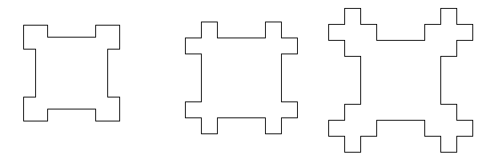 VÁR1 VÁR2 VÁR3
Készíts Logo eljárásokat (VÁR1, VÁR2, VÁR3) a fenti alaprajzú várak rajzolására!
2. feladat. Könyvespolc (25 pont)
Egy könyvespolc 3 egymás fölötti rekeszből áll, szélessége 300, rekeszei magassága 60 egység. Az üres polcot kétszeres vastagságú vonallal kell megrajzolni. Minden könyv 10 egység széles és 50 egység magas. Ha :db darab könyvet kell elhelyeznünk a könyvespolcon, akkor azokat alulról felfelé, azon belül balról jobbra haladva helyezzük el szorosan egymás mellé. (A könyvek biztosan elférnek a könyvespolcon!)
Készíts könyvespolc :db eljárást, amely kirajzolja a könyvespolcot a rá elhelyezett :db darab könyvvel!
Példa:
könyvespolc 0 könyvespolc 20 könyvespolc 70
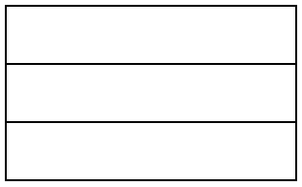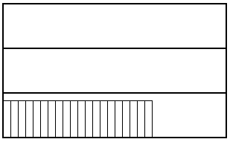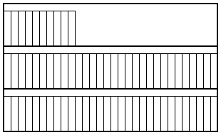
Elérhető összpontszám: 45 pont

